Aula 15

**Módulos e Pacotes**

**Prática**

**[Exercício 1]** Crie um módulo chamado moeda.py que tenha as funções incorporadas aumentar(), diminuir(), dobro() e metade(). Faça também um programa que importe esses módulos e use algumas dessas funções.

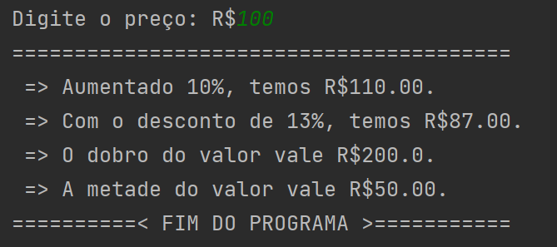

**[Exercício 2]** Adapte o código do **exercício 1**, criando uma função adicional chamada moeda() que consiga mostrar os valores com um valor monetário formatado.

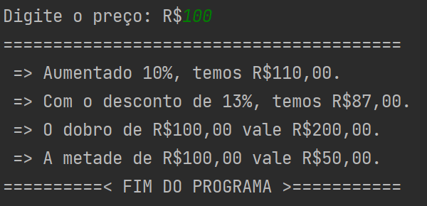

**[Exercício 3]** Adapte as funções que foram criadas no **exercício 1** para que elas aceitem um parâmetro a mais, informando se o valor retornado por elas vai ser ou não formatado pela função moeda(), desenvolvida no **exercício 2.**

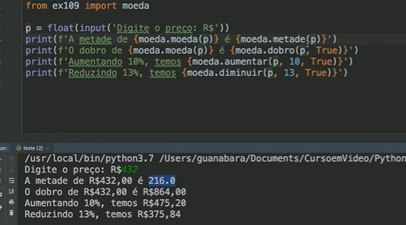

**[Exercício 4]** Adicione ao módulo moeda.py uma função chamada resumo(), que mostre na tela algumas informações geradas pelas funções que já temos no módulo criado até aqui.

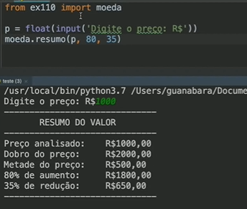

**[Exercício 5]** Crie um pacote chamado ‘utilidades’ que tenha dois módulos internos chamados ‘moeda’ e ‘dado’. Transfira todas as funções utilizadas nos exercícios 1, 2 e 3 para o primeiro pacote e mantenha tudo funcionando.

**[Exercício 6]** Dentro do pacote ‘utilidades’ que criamos no **exercício 5**, temos um módulo chamado dado. Crie uma função chamada leiaDinheiro() que seja capaz de funcionar como a função input(), mas com uma validação de dados para aceitar apenas valores que sejam monetários.

**Respostas**

